Устойчивость заряженной границы материнского грозового облака
Синкевич О.А.¹, Гусейн-заде Н.Г.^{2,3}
¹Федеральное государственное бюджетное образовательное учреждение высшего
образования «Национальный исследовательский университет «МЭИ», (ФГБОУ ВО
«НИУ «МЭИ»), Москва, Россия, oleg.sinkevich@itf.mpei.ac.ru,
²Федеральное государственное бюджетное учреждение науки «Институт общей
физики им. А.М. Прохорова Российской академии наук» (ИОФРАН), Москва, Россия,
ngus@mail.ru.
³Федеральное государственное бюджетное образовательное учреждение высшего
образования "Российский национальный исследовательский медицинский
университет имени Н.И. Пирогова" Министерства здравоохранения Российской
Федерации, Москва, Россия, ngus@mail.ru.
Используя данные о пороге устойчивости плоской электрически заряженной границы двухфазного грозового облака и влажной турбулентной атмосферы (анализ проведен с учетом вязкости сред, рис. 1), оценивается роль первоначальной завихренности в развитии неустойчивости для реальных параметров грозовых облаков. Анализируется конкуренция отмеченных ранее двух механизмов (Рэлея и Тонкса-Френкеля), отягощённых влиянием вязкости, в неустойчивости границы раздела сред. Используя критерии, определяющие условия возникновения неустойчивости границы раздела, обсуждается возможность диагностики посредством лазерного и СВЧ зондирования для обнаружения возможности развитие неустойчивости и образования хобота, формирующего воронку торнадо. Выделен ряд критических атмосферных условий, приводящих к неустойчивости электрически заряженной границы двухфазного грозового облака.
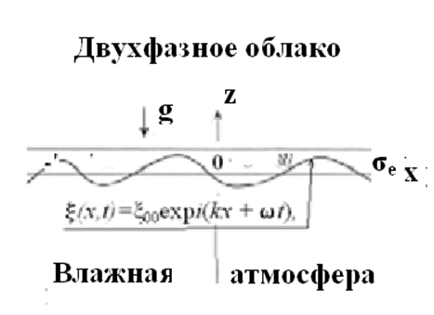
Рис. 1. Горизонтальная граница раздела двухфазного материнского облака и влажного атмосферного воздуха.

